



RESUMEN COLABORATIVO

|  |  |  |
| --- | --- | --- |
|  | Nombre | % de Trabajo |
|  | Elmer Ubaldo Vicente Pelico | 100% |

EVIDENCIA EQUIPO LOCAL

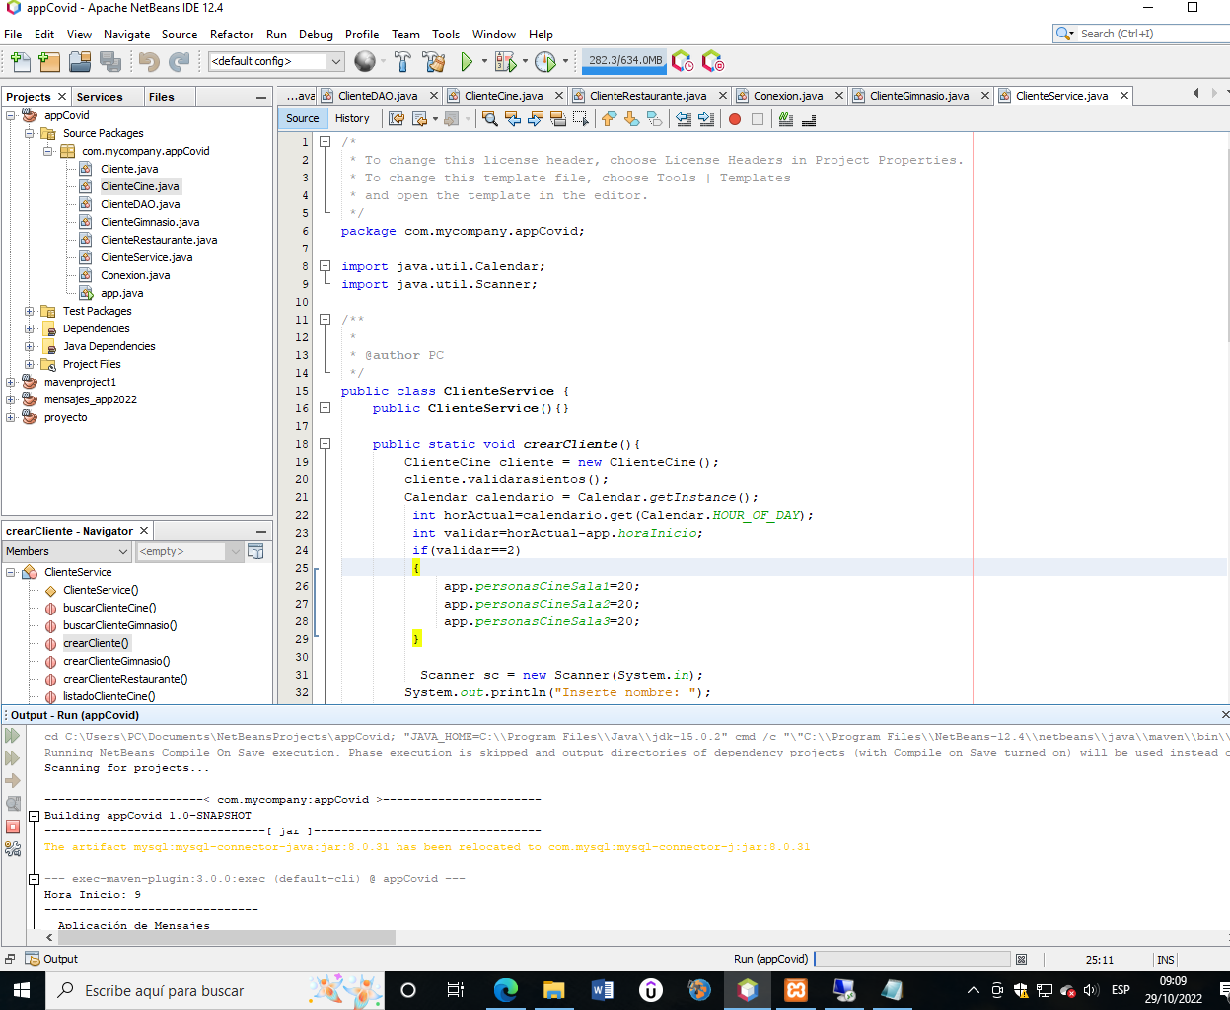

|  |
| --- |
| Alumno 1(Elmer Vicente) |
|  |
|  |
|  |
|  |
|  |
| EVIDENCIA LABORATORIO |
| Alumno 1(Elmer Vicente) |
| compilando el programa |
|  |
|  |
|  |
|  |
|  |

Video donde se explica la función del código

<https://drive.google.com/file/d/1BMENdq8ncgLzRWKSZKr6lH4Mse-TTadF/view?usp=drive_link>